 | 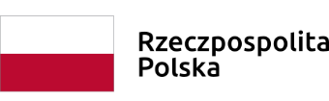 | 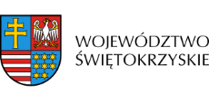 | 

Dnia 19 lipca 2018 roku podpisana została z Gminą Pawłów z siedzibą: Pawłów 56, 27-225 Pawłów umowa o dofinansowanie projektu nr RPSW.07.01.00-26-0012/17 pn. Rozwój e-usług w obszarze edukacji w Gminie Pawłów do Działania 7.1 RPOWŚ na lata 2014-2020 w ramach DWUETAPOWEGO KONKURSU ZAMKNIĘTEGO nr RPSW.07.01.00-IZ.00-138/17

Wartość dofinansowania: 883 952,40 PLN
Całkowita wartość inwestycji : 1 039 944,00 PLN

